福州大学课堂教学督导管理系统操作指南

课堂教学督导管理系统依托教务处“本科教学管理系统”运行，相关教师及管理人员须先以本人的账号密码进入“本科教学管理系统”（链接：https://jwch.fzu.edu.cn/）才能进行相关操作。
一、教学院长
  - 路径：教学管理=》督导听课管理=》副院长审阅
  - 教学副院长对本学院任课教师督导成绩进行审阅后（建议及时审阅），任课教师才能查看自己的听课成绩。
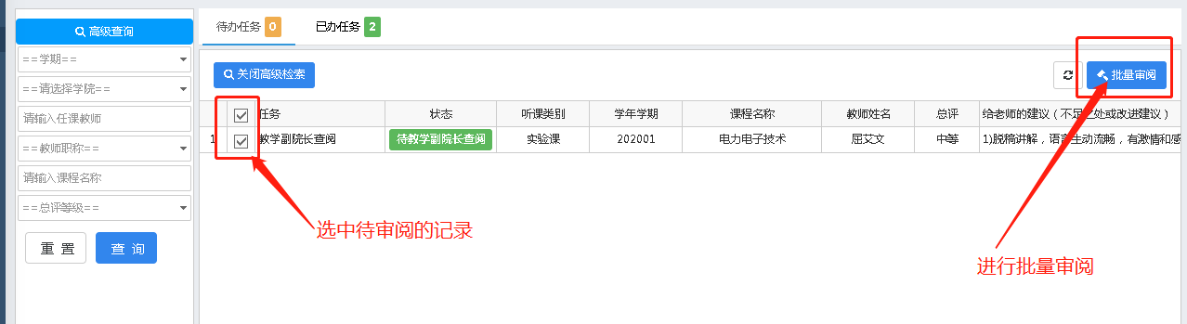
  - 选中待审阅的记录后，按“批量审阅”按【确定】后即可完成批量审阅操作。
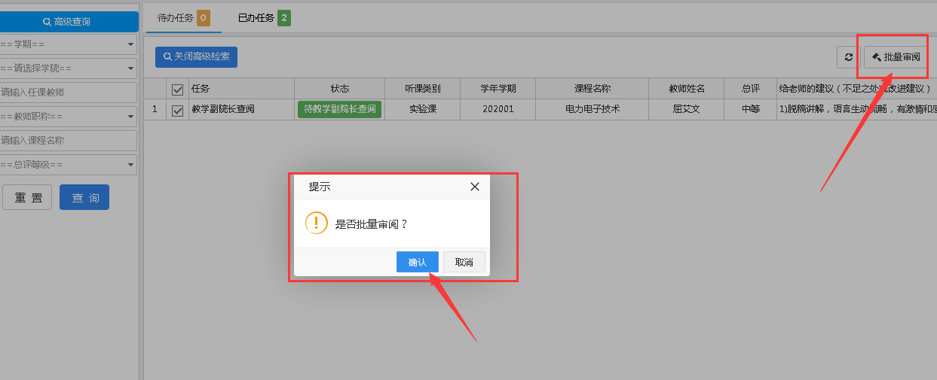

  - 在“已办任务”可查看所有已审阅的听课记录

二、任课教师
  - 路径：教师模块=》教师专栏=》督导听课成绩（教学院长须在其本人界面先填写审阅意见后，任课教师才可在自已界面查看听课成绩）
